ВПЛИВ ХВИЛЬОВИХ ОПОРІВ ЧВЕРТЬХВИЛЬОВИХ ШЛЕЙФІВ НА ХАРАКТЕРИСТИКИ МІКРОСМУЖКО-ЩІЛИННОГО ПЕРЕХОДУ
Ткаченко К.О. аспірант, Дубровка Ф.Ф. д.т.н., професор

Національний технічний університет України «Київський політехнічний інститут імені Ігоря Сікорського», Київ, Україна
Чвертьхвильові шлейфи широко використовуються для узгодження опору навантаження з хвильовим опором лінії передачі. Узгодження на чвертьхвильових відрізках лінії передачі зазвичай є вузькосмуговим. Проте, при використанні різного співвідношення між хвильовими опорами шлейфів і ліній передачі у мікросмужково-щілинному переході, смугу частот такого переходу можна розширити до 1.9 октави [1].
У цій роботі пропонується спосіб максимального розширення смуги частот мікросмужко-щілинного переходу шляхом створення у широкій смузі частот:
- Високого хвильового опору короткозамкнутого шлейфа
- Низького хвильового опору шлейфа холостого ходу.
На рис.1 показано розраховані залежності вхідних опорів шлейфів при різних їх хвильових опорах [2]. Видно, чим більший хвильовий опір короткозамкненого шлейфу, тим у ширшому діапазоні його вхідний опір не перетинає лінію умовного опору навантаження. У випадку холостого ходу, для виконання цієї умови вхідний опір має бути мінімальним.
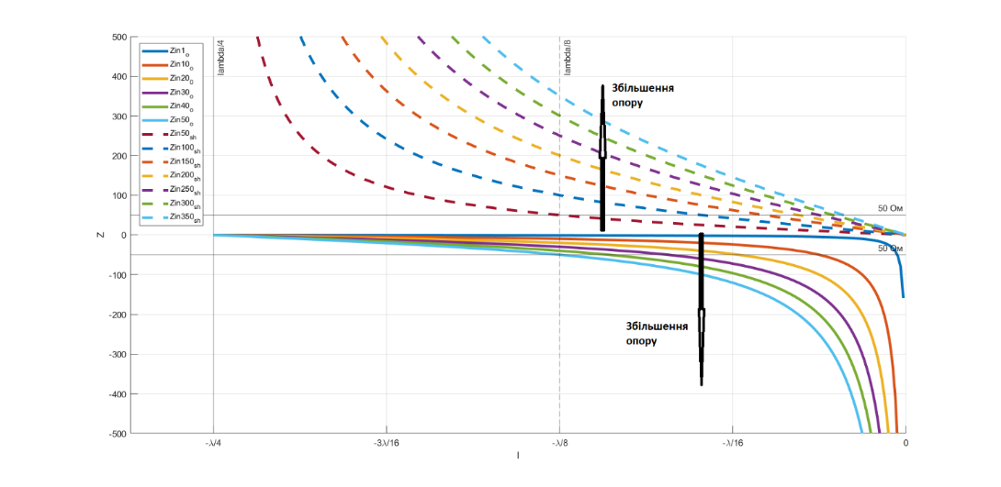
Рис.1. Залежність вхідних опорів шлейфів короткого замикання (штрихова лінія) та холостого ходу (суцільна) від довжини хвилі при різних значеннях їх хвильових опорів

На рис.2 представлено частотні залежності коефіцієнта передачі переходу при використанні хвильових опорів шлейфів, наведених на рис.1, при незмінних хвильових опорах ліній передачі (50 Ом). Проведено лінію рівну -0.97 дБ за якою приймається розрахунок робочої смуг частот, вона відповідає рівню КСХН 2.6. Видно, що в середньому такий перехід забезпечує робочу смугу частот з перекриттям 5:1 і більше.
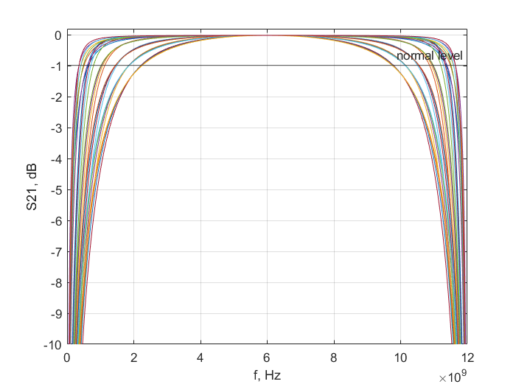
Рис.2. Залежність коефіцієнта передачі переходу від частоти при різних хвильових опорах шлейфів короткого замикання та холостого ходу

Виділимо з рис.2 випадки з найширшою та найвужчою смугами частот при різних хвильових опорах шлейфів, а також випадки рівних хвильових опорів шлейфів і ліній передачі та оптимальних опорів для практичної реалізації.
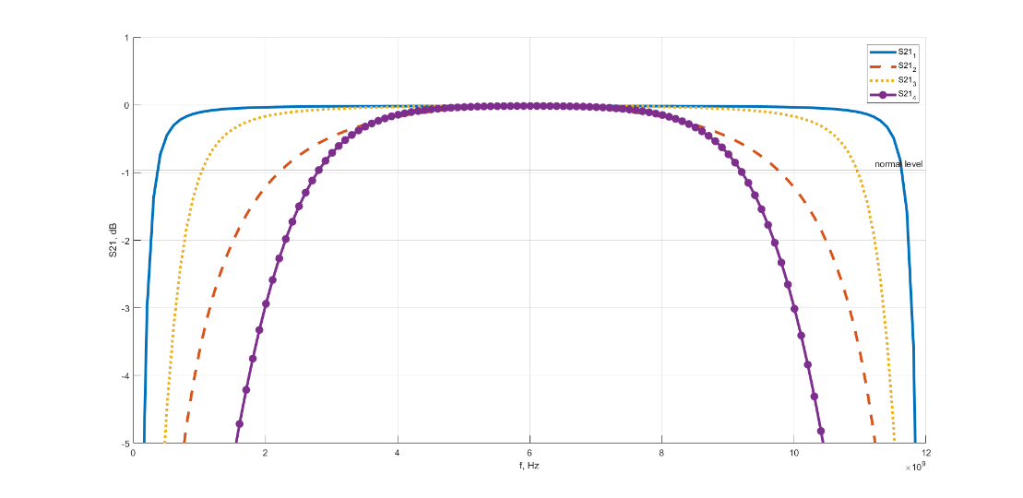
Рис.3. Графіки залежності коефіцієнта передачі переходу від частоти для різних співвідношень хвильових опорів шлейфів

На рис.3 наведено графіки частотних залежностей коефіцієнта передачі мікросмужко-щілинного переходу при різних значеннях хвильових опорів шлейфів. Їх числові значення та досягнуті при цьому перекриття по частоті представлені в табл.1.
Табл.1 пояснення до рис.3
 | Z_{КЗ}, Ом | Z_{ХХ}, Ом | Смуга
S21₁ | 350 | 2.73 | 32:1
S21₂ | 350 | 50 | 10:1
S21₃ | 250 | 22 | 4.4:1
S21₄ | 50 | 50 | 3.3:1
Розрахунки проводились при хвильових опорах ліній передачі 50 Ом, що підведені до шлейфів КЗ та ХХ. Графіки на рис.3 та рис.1 демонструють правильність запропонованого принципу побудови мікросмужко-щілиного переходу, згідно з яким необхідно створити високий хвильовий опір короткозамкнутого шлейфа та низький хвильовий опір шлейфа холостого ходу.
Отже, в роботі проведено аналіз впливу хвильових опорів шлейфів короткого замикання та холостого ходу на характеристики мікросмужко-щілинного переходу та запропоновано шлях досягнення його максимальної широкосмуговості.
Перелік посилань
1. B. Schuppert, "Microstrip/slotline transitions: Modeling and experimental investigation", pp. 1272-1282, Aug. 1988.
2. Фуско В. СВЧ цепи. Анализ и автоматизированое проэктирование: Пер. с англ. – М.: Радио и связь, 1990. – 288 с.
Анотація
Представлено результати дослідження впливу хвильових опорів чвертьхвильових шлейфів на характеристики мікросмужко-щілинного переходу. Показана можливість значного розширення смуги робочих частот мікросмужко-щілинного переходу шляхом відповідного зменшення хвильового опору шлейфа холостого ходу та збільшення хвильового опору короткозамкнутого шлейфа.
Ключові слова: Перехід, мікросмужкова лінія, щілинна лінія, коефіцієнт передачі, хвильовий опір, вхідний опір.
Abstract
Results of the study of the influence on characteristics of the microstrip-slotline transition by wave impedance of the quarter-wave stub are presented. The possibility of significant expansion of the operating frequency band of the microstrip-slotline transition by a corresponding decrease impedance of the open stub and increase impedance of the short stub is shown.
Key words: Transition, microstrip line, slotline, transmission coefficient, wave impedance, input impedance.

